het leer
de stof
de riem

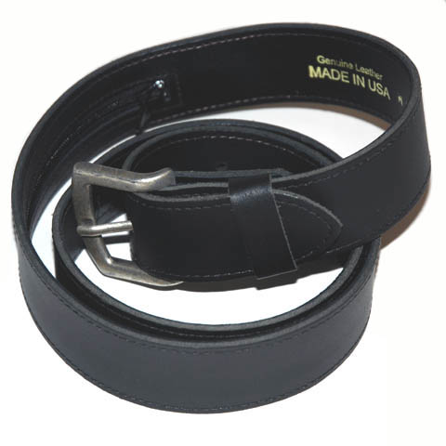

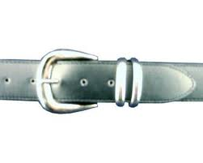
de gesp

Betekenissen de riem kern 5 dag 5 en 6:
De riem:is een stevige band met een gesp eraan. Je draagt een riem bijvoorbeeld om je middel.
De gesp: is een beugeltje met in het midden een pennetje. Met een gesp maak je een riem dicht.
De stof: zijn lappen van geweven draden. Kleren zijn gemaakt van stof.
Het leer: is de huid van een dood dier, bijvoorbeeld van een koe. Die dierenhuid is soepel gemaakt en de haren zijn eraf gehaald.

